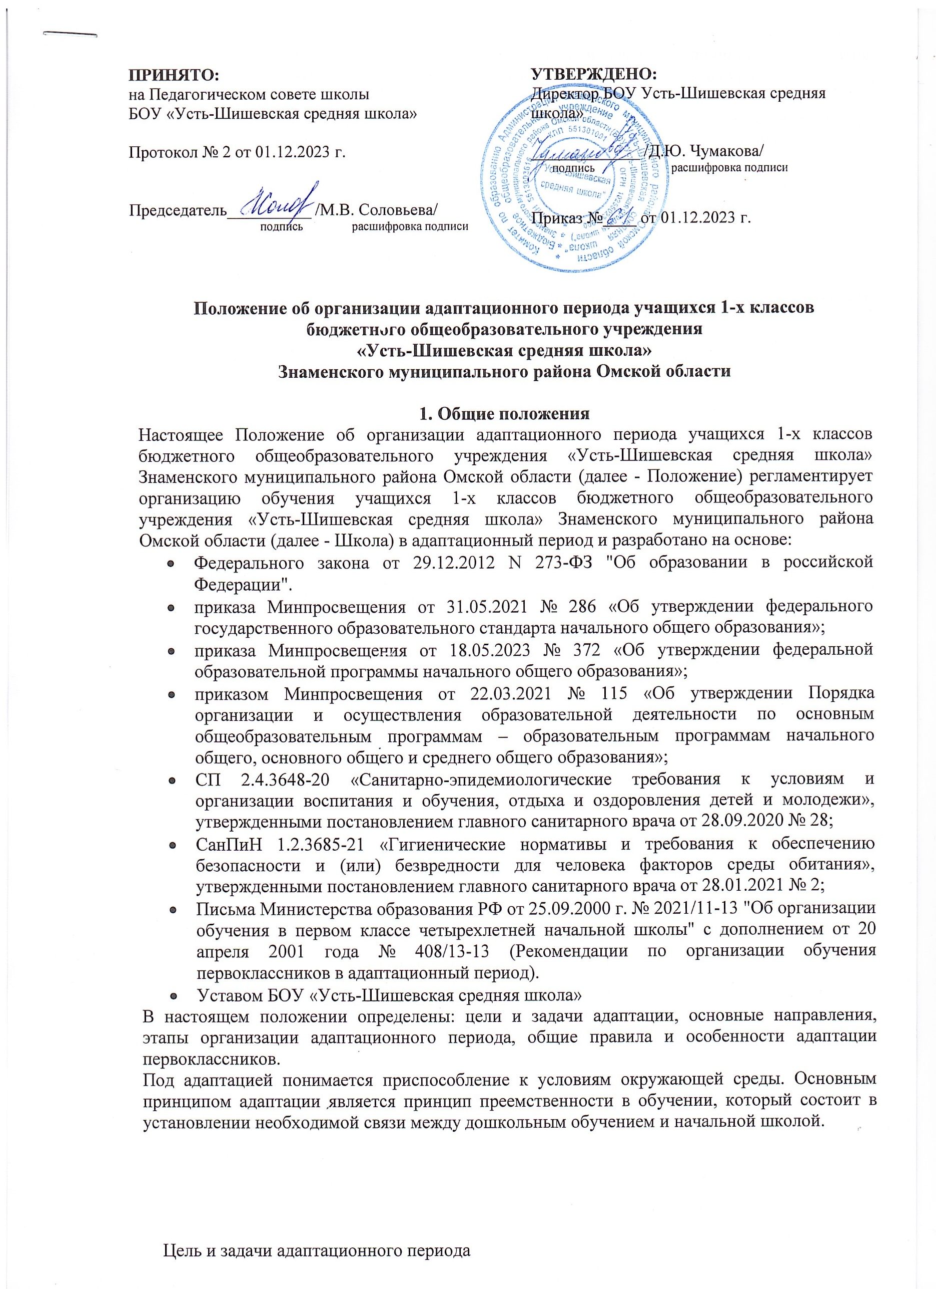

**ПРИНЯТО:**

на Педагогическом совете школы

БОУ «Усть-Шишевская средняя школа»

Протокол № 2 от 01.12.2023 г.

Председатель__________ /М.В. Соловьева/

подпись расшифровка подписи

**УТВЕРЖДЕНО:**

Директор БОУ Усть-Шишевская средняя школа»

_____________ /Д.Ю. Чумакова/

подпись расшифровка подписи

Приказ №____ от 01.12.2023 г.

Положение об организации адаптационного периода учащихся 1-х классов бюджетного общеобразовательного учреждения

**«Усть-Шишевская средняя школа»**

**Знаменского муниципального района Омской области**

1. Общие положения
   1. Настоящее Положение об организации адаптационного периода учащихся 1-х классов бюджетного общеобразовательного учреждения «Усть-Шишевская средняя школа» Знаменского муниципального района Омской области (далее - Положение) регламентирует организацию обучения учащихся 1-х классов бюджетного общеобразовательного учреждения «Усть-Шишевская средняя школа» Знаменского муниципального района Омской области (далее - Школа) в адаптационный период и разработано на основе:
      * Федерального закона от 29.12.2012 N 273-ФЗ "Об образовании в российской Федерации".
      * приказа Минпросвещения от 31.05.2021 № 286 «Об утверждении федерального государственного образовательного стандарта начального общего образования»;
      * приказа Минпросвещения от 18.05.2023 № 372 «Об утверждении федеральной образовательной программы начального общего образования»;
      * [приказом Минпросвещения от 22.03.2021 № 115](https://vip.1zavuch.ru/%23/document/99/603340708/) «Об утверждении Порядка организации и осуществления образовательной деятельности по основным общеобразовательным программам – образовательным программам начального общего, основного общего и среднего общего образования»;
      * [СП 2.4.3648-20](https://vip.1zavuch.ru/%23/document/99/566085656/ZAP23UG3D9/) «Санитарно-эпидемиологические требования к условиям и организации воспитания и обучения, отдыха и оздоровления детей и молодежи», утвержденными [постановлением главного санитарного врача от 28.09.2020 № 28](https://vip.1zavuch.ru/%23/document/99/566085656/);
      * [СанПиН 1.2.3685-21](https://vip.1zavuch.ru/%23/document/99/573500115/XA00LVA2M9/) «Гигиенические нормативы и требования к обеспечению безопасности и (или) безвредности для человека факторов среды обитания», утвержденными [постановлением главного санитарного врача от 28.01.2021 № 2](https://vip.1zavuch.ru/%23/document/99/573500115/);
      * Письма Министерства образования РФ от 25.09.2000 г. № 2021/11-13 "Об организации обучения в первом классе четырехлетней начальной школы" с дополнением от 20 апреля 2001 года № 408/13-13 (Рекомендации по организации обучения первоклассников в адаптационный период).
      * Уставом БОУ «Усть-Шишевская средняя школа»
   2. В настоящем положении определены: цели и задачи адаптации, основные направления, этапы организации адаптационного периода, общие правила и особенности адаптации первоклассников.
   3. Под адаптацией понимается приспособление к условиям окружающей среды. Основным принципом адаптации является принцип преемственности в обучении, который состоит в установлении необходимой связи между дошкольным обучением и начальной школой.
   4. Цель и задачи адаптационного периода
      1. Цель: создание благоприятных условий для успешной учёбы и личностного развития каждого ребёнка, успешного функционирования и развития учащихся в школьной среде.
      2. Задачи для педагогов:
         * создать атмосферу доброжелательности, искренности, строить свои взаимоотношения с учащимися с учётом их индивидуальности, готовности к учебному общению;
         * обеспечить постепенный переход от коллективно – распределительных форм учебной работы к её индивидуальным формам, опирающимся на самостоятельную работу учащихся. Развивать групповые формы организации урока. Увеличить степень ответственности каждого члена группы за общий результат;
         * развивать рефлексивные умения учащихся – умение смотреть на себя «со стороны»,

«чужими глазами»; совершенствовать навыки самоконтроля и самооценки. Использовать метод совместных (учитель – ученик, ученик – другие ученики) оценок собственных достижений школьника, возможностей и перспектив его развития;

* + - * предоставить учащимся возможность свободного выбора способов и источников информации, обучать умению работать с ними, использовать их для решения самостоятельно поставленных, лично значимых учебных задач.
    1. Задачи для первоклассников:
       - вживание в позицию школьника (различие школьник – нешкольник);
       - введение понятия оценки, самооценки;
       - научить ребёнка задавать вопрос (в смысле решимости).
  1. Участники адаптационного периода:
     + учителя – предметники, работающие в данных классах;
     + классные руководители создавшихся классов;
     + классные руководители, выпустившие классы;
     + учащиеся;
     + родители.
  2. По итогам адаптации учащихся 1-х классов на 3-4 неделе октября проходит ежегодное заседание педагогического совета.

1. Адаптационный период
   1. **Основная цель адаптационного периода** - обеспечение плавного перехода детей от игровой к учебной деятельности, выработка вместе с детьми основных правил и норм школьной жизни.
   2. **Задачи адаптационного периода** в системе начального образования:
      1. обеспечить условия, при котором приход в школу будет ощущаться ребенком как переход на новую ступень взросления;
      2. обеспечить знакомства ребенка с одноклассниками и педагогами, со школьным пространством и организацией режима школьного дня, с нормами сотрудничества на уроке и правилами поведения вне урока;
      3. выравнивание стартовых возможностей;
      4. проживание критического возраста (6 – 7 лет) без серьёзных стрессов, негативных явлений;
      5. работа с родителями (законными представителями) по обеспечению эффективности адаптационного периода к школьной образовательной среде;
      6. проведение обследования готовности ребенка к школьной жизни.
   3. **Задачи работы специалистов** во время адаптационного периода:
      1. Педагог-психолог изучает личность учащегося и коллектива класса, анализирует протекания адаптации ребенка к школе, выявляет дезаптированных учащихся. Изучает взаимодействие детей со взрослыми сверстниками, выявляет интересы, склонности и способности школьников, осуществляет психологическую поддержку нуждающихся в ней детей. Подбирает диагностические методики для организации профилактической и коррекционной работы.
      2. Учитель-логопед создает коррекционно-развивающую среду, обеспечивающей развитие механизмов компенсации недостатков в речевом развитии учащихся, своевременно выявляет учащихся с трудностями освоения общеобразовательных программ, занимается коррекцией нарушений в развитии устной и письменной речи (первичного характера) учащихся, разъясняет среди педагогов, родителей учащихся специальных знаний по логопедии с целью профилактики речевых нарушений.
      3. Социальный педагог изучает жизнедеятельность ребенка вне школы, поддерживает детей, попавших в экстремальные ситуации. Повышает уровень психологической готовности детей к обучению, познавательному развитию, общению.
      4. Учитель первоклассников является связующим звеном в комплексной группе специалистов по организации профилактической и коррекционной работе с детьми, должны овладеть информацией о ребенке, организовать работу по профилактике и коррекции девиантного поведения школьников. Создать условия для успешной адаптации детей к школе (формирование классного коллектива, выработка единой системы обоснованных, последовательных требований, установление норм взаимоотношений с одноклассниками, учителями и другими сотрудниками школы и т.п.).
   4. **Основные результаты готовности детей** к началу систематического школьного обучения:
      1. развитие произвольности: умение подчинять свое поведение новым нормам и правилам, ориентирование на указания учителя, обращенные классу в целом, способность и желание внимательно слушать и точно выполнять правила.
      2. умственное развитие, включающее: развитие наглядно образного мышления - основы для последующего полноценного развития логического мышления; способность понять и запомнить всю совокупность условий поставленной задачи.
      3. коммуникативные способности - развитость форм игровой деятельности: способность к их организации, умение договариваться, учитывать интересы других, сдерживать свои эмоции в ходе совместной деятельности умение обсуждать возникающие проблемы, правила.
      4. развитие речи. Выявление логопедических проблем.
      5. диагностика с целью определения стартовых возможностей первоклассников, проводится в сентябре.
   5. Организация режима школьной жизни первоклассников
      1. Продолжительность учебного года в 1 классе - 33 учебные недели. Для учащихся 1 класса устанавливаются в течение года (в феврале) дополнительные недельные каникулы.
      2. Занятия первоклассников проводятся только в первую смену. Время их начала 8.45.
      3. В 1 классе 5-дневная учебная неделя и максимально допустимая недельная нагрузка - 21 час.
      4. Используется "ступенчатый" режим обучения:

в сентябре, октябре - по 3 урока в день по 35 минут каждый; в ноябре-декабре - по 4 урока по 35 минут каждый;

январь - май - по 4 урока по 40 минут каждый.

* + 1. Пятидневная учебная неделя для первоклассников предусматривает дополнительный разгрузочный день – четверг или пятница. В этот день отсутствуют уроки математики.
    2. В адаптационный период в качестве динамической паузы на четвертых уроках используется не классно - урочная, а иные формы организации учебного процесса (уроки-экскурсии, урок - игра, урок - театрализация и т.п.). Эти уроки составляют 48 часов учебной нагрузки (8 недель) и распределены следующим образом:
* 24 урока физкультуры;
* 8 уроков математики;
* 4 урока изобразительного искусства;
* 4 урока музыки;
* 4 урока технологии;
* 4 урока окружающего мира.
  + 1. Формами организации образовательного пространства детей в этот период являются:
       - целевые прогулки;
       - экскурсии;
       - развивающие игры, практические занятия;
       - игровое занятие - понятийные игры, сюжетно-ролевые и сказочно-литературные игры- драматизации;
       - урок-игра; урок-театрализация; урок-экскурсия; урок-импровизация.
    2. В электронном классном журнале (вкладка «Уроки») учителями указывается форма проведения урока, если урок проводится не в классно-урочной форме.
    3. В течение года учитель осуществляет персонализированный подход через самостоятельную работу ребенка, его деятельности на уроке. Результаты наблюдений становятся предметом обсуждения на педагогических консилиумах.
  1. Организация оздоровительно-профилактической работы
     1. Медико-педагогическая диагностика состояния здоровья первоклассников:
        + медицинский осмотр детей, поступающих в школу, врачами-специалистами;
        + мониторинг состояния здоровья, заболеваемости первоклассников с целью выявления наиболее часто болеющих детей; определение причин заболеваемости с целью проведения более эффективной коррекционной и профилактических работ;
        + диагностика устной и письменной речи (мониторинг речевого развития).
     2. Профилактическая работа по предупреждению заболеваний:
        + проведение плановых и внеплановых прививок медработником школы (в т.ч. вакцинация против гриппа, клещевого энцефалита);
        + витаминизация;
        + профилактика простудных заболеваний;
        + создание в Школе условий для соблюдения санитарно-гигиенических навыков: мытья рук, переодевания сменной обуви и т.д.;
        + соблюдение санитарно-гигиенического и противоэпидемического режима;
     3. Организация логопедической и психологической помощи первоклассникам заключается в следующем:
        + использование в учебном процессе здоровьесберегающих образовательных технологий с целью вхождения ребенка в образовательное поле Школы без потерь для здоровья, достижения положительного результата без излишнего напряжения и переутомления.
        + учет особенностей поведения детей, связанные с их умением общаться со взрослыми и сверстниками при выборе стиля общения учителя с первоклассниками.
        + доброе, позитивное отношение учителя к учащемуся, которое не должно зависеть от реальных успехов ребенка. Недопущение авторитарного стиля общения учителя с учащимся.
  2. Специфика организации уроков по отдельным предметам
     1. Урок в 1-м классе состоит из двух структурных элементов: организационного момента (далее - оргмомент) и основной части.
        1. Оргмомент используется для обучения детей умениям организовывать рабочее место (достать учебник, разложить кассу букв, расположить на парте правильно и удобно тетрадь и т.п.).
        2. При организации оргмомента, учитель использует прием проговаривания последовательности действий, подробно объясняя детям, что и как делать.
     2. Основная часть урока является «дробной», состоит из нескольких взаимосвязанных, но различных видов деятельности.
     3. Структурной частью урока являются игры.
     4. Учителем используются следующие виды дидактических игр:
        + игры с правилами, способствующие формированию новой ведущей деятельности учебной;
        + ролевые игры, способствующие развитию творческих способностей, основа которых - воображение.
     5. Помимо общих рекомендаций по организации уроков в адаптационный период выявляется специфика организации уроков по отдельным предметам.
     6. Организация уроков физической культуры.

Урок физической культуры направлен в первую очередь на развитие и совершенствование движений детей и по возможности проводятся на свежем воздухе. На уроках проводятся игры и разыгрываются игровые ситуации.

* + 1. Организация уроков математики.
       1. На начальном периоде адаптации с учащимися проводится подготовительная работа к восприятию понятий числа, отнощения, величины, действий с числами и др.
       2. Наряду с расширением математического кругозора и опыта детей, формированием их коммуникационных умений и воспитанием личностных качеств, специальное внимание уделяется учителем развитию математической речи детей, их общелогическому развитию.
       3. Большое место на занятиях математикой отводится дидактическим играм, при проведении которых детям разрешается двигаться, обеспечивая смену видов деятельности на уроке. Для развития пространственных представлений у первоклассников используются разнообразные дидактические материалы (строительные наборы, конструкторы и пр.).
       4. Один урок математики каждую неделю в адаптационный период по возможности проводится на воздухе.
    2. Организация уроков окружающего мира.
       1. Адаптационный период совпадает по времени с сезоном года, когда имеются благоприятные возможности для провидения экскурсий и целевых прогулок, в ходе которых происходит непосредственное знакомство детей с окружающим миром. Замена всех уроков окружающего мира экскурсиями и прогулками нецелесообразна. Проведенные наблюдения должны быть осмыслены, обобщены, встроены в формирующуюся систему представлений ребенка о мире, а это возможно именно на уроке.
       2. Экскурсии и целевые прогулки определены образовательной программой, по которой обучаются школьники. Кроме экскурсий и целевых прогулок на уроках окружающего мира целесообразно изучение части материала в форме подвижных игр и игр-театрализаций.
       3. Подвижные игры, игры - театрализации проводятся в классной комнате, рекреации, в спортивном зале, в хорошую погоду - на пришкольном участке.
    3. Организация уроков музыки.
       1. Целью уроков музыки является освоение первоклассниками простейших музыкальных жанров — песни, танца, марша, и их интонационно-образные особенностей.
       2. Для достижения поставленной цели, учебная деятельность первоклассников в адаптационный период на уроках музыки включает в себя ярко выраженные игровые моменты.
       3. Рекомендуется на уроках использовать ярко выраженные игровые элементы. Учителем могут быть использованы следующие образно - игровые приемы:
          - пластическое тонирование;
          - музыкально - ритмические движения;
          - свободное дерижирование;
          - игра на доступных детских музыкальных инструментах;
          - разыгрывание и инсценирование стихов и детских музыкальных произведений.
    4. Организация уроков изобразительного искусства.
       1. Задачей при проведении уроков изобразительного искусства с первоклассниками является установка учителя на творческое сотрудничество, на доверительность отношений.
       2. Уроки изобразительного искусства проходят в игровой форме общения.
       3. Художественные занятия в период адаптации могут проводиться в различных формах:
          - прогулки и экскурсии в парк или лес с целью развития навыков восприятия, эстетического любования и наблюдательности, а также сбора природных материалов для художественных дальнейших занятий;
          - экскурсия в школьный музей (уголок школьного музея народного декоративно-прикладного искусства);
          - игры.
       4. Задача адаптационного периода снятие статического напряжения реализуется на уроках изобразительного искусства за счет воплощения ребенка в художественный образ, изображение художественного образа через движения тела.
    5. Организация уроков технологии.

Основные направления работы на первых уроках труда включают в себя:

* + - * расширение сенсорного опыта детей;
      * развитие моторики рук;
      * формирование познавательных процессов (восприятия, внимания, памяти, мышления, воображения);
      * координации движений;
      * формирование первоначальных приемов работы с ручными инструментами и пр.
    1. Организация уроков физической культуры
       1. Организация уроков физической культуры в течение первых двух месяцев направлена, в первую очередь, на развитие и совершенствование движений детей.
       2. По возможности уроки проводятся на свежем воздухе.
       3. На уроках используются различные игры и игровые ситуации.
  1. Контроль и оценка результатов обучения
     1. В первом классе исключается система балльного оценивания, в том числе и для учащихся занимающихся по адаптированным образовательным программам, а также использование любой знаковой символики, заменяющей цифровую отметку. Допускается лишь словесная объяснительная оценка.
     2. В течение первого полугодия 1 класса контрольные работы не проводятся.
     3. В апреле проводится мониторинг метапредметных универсальных действий, в мае предметная диагностика по основным содержательным линиям (математика, русский язык, техника чтения, окружающий мир), с последующим проведением коррекционной работы. Результаты диагностических работ доводятся до сведения родителей (законных представителей).
     4. Домашние задания в течение 1 класса не задаются.
  2. Индивидуальная работа с первоклассниками
     1. Индивидуальная работа с первоклассниками проводится с целью учета индивидуальных особенностей ребенка.
     2. Формами индивидуальной дифференцированной работы в первом классе являются:
        + задания разной степени трудности;
        + специально подобранные общеразвивающие упражнения на развитие мышления, речи, воображения, внимания, памяти и пр., занимающие небольшую по времени часть урока. При этом по возможности дети объединяются в пары, группы, чтобы коллективно решить ту или иную логическую или творческую задачу;
        + предлагаемый детям на уроке дополнительный материал, который создает благоприятный интеллектуальный и эмоциональный фон обучения. Не требуется от каждого ребенка запоминания дополнительного содержания, т.к. оно больше служит для поддержания интереса детей, чем увеличения их информированности.
  3. Организация внеучебной жизни первоклассников
     1. Внеучебная деятельность первоклассников организуется в соответствии с интересами и желаниями детей и их родителей.
     2. Формы организации внеучебной жизни первоклассников:
        + Проведение общешкольных и классных мероприятий во внеурочное время с целью приобщения первоклассников к школьным традициям.
        + Организация детских праздников, экскурсий, выставок детского творчества и т.д.
  4. Взаимодействие с участниками образовательного процесса
     1. Участниками образовательного процесса являются учащиеся, их родители (законные представители), педагогические работники.
     2. Взаимодействие с участниками образовательного процесса осуществляется в форме работы методических объединений периода детства по обеспечению преемственности в развитии детей.
     3. Для успешной адаптации ребёнка необходим тесный деловой контакт с родителями (законными представителями) детей, позволяющий объединять воспитательные усилия и избегать ситуаций, когда к детям предъявляются противоречащие друг другу требования.
        1. Средствами установления и поддержания контакта с родителями являются:
           + изучения условий жизни ребенка в семье, собеседований с родителями перед началом учебного года; персональное общение педагога с родителями;
           + регулярная отчётность о развитии детей;
           + коллективные и индивидуальные консультации для родителей (1 раз в месяц);
           + проведение родительских собраний (1 раз в четверть);
           + совместная деятельность педагогов и родителей по организации жизни первоклассников в Школе.
     4. Педагогические работники в целях организации взаимодействия в период адаптационного периода собирают психолого-педагогический консилиум.
        1. В задачу консилиума входит выявление причин отклонений в поведении и обучении детей, затрудняющих их социально-психологическую адаптацию.
        2. Психолого-педагогический консилиум вырабатывает рекомендации отдельным учащимся, педагогам, родителям по оптимальной организации адаптационного периода, с целью облегчения адаптации детей в Школе.